Выпуск № 5 МАЙ 2018

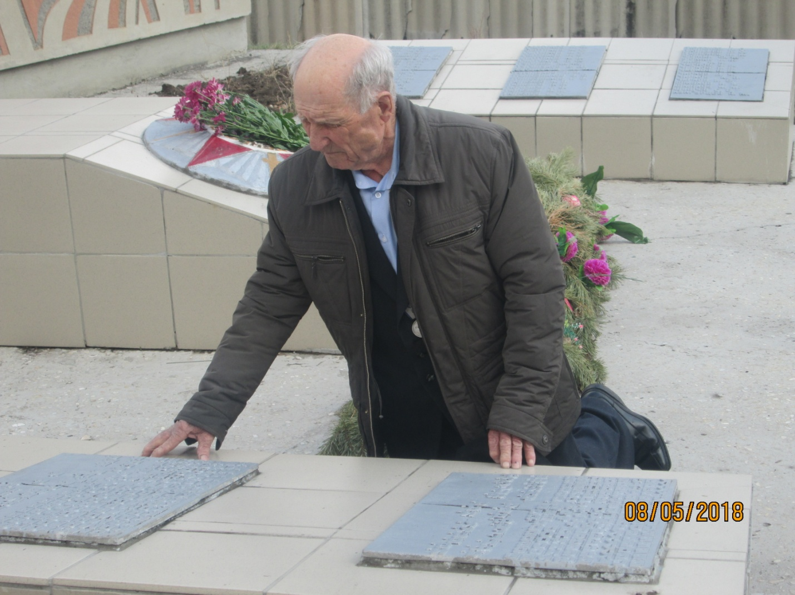
Газета учреждена Администрацией Раскатихинского сельсовета и Раскатихинской сельской Думой

73 года назад отзвучали последние выстрелы большой, трудной, трагической и незабываемой войны.
И в торжественные праздничные дни Великой Победы, мы вновь и вновь возвращаемся мыслями в те суровые годы, к тем героическим дням.
9 мая – день нашей гордости, нашего величия, мужества и отваги.
День нашей памяти.
Мы в вечном долгу перед теми, кто подарил нам мир, весну, жизнь…
Такими словами ведущая Комогорова Екатерина открыла митинг 9 Мая у Обелиска Победы.
Жителей села, труженников тыла, вдов и ветерана Великой Отечественной войны поздравил Глава Раскатихинского сельсовета Тутуков А.А.
Комогоров Александр Васильевич выступил перед односельчанами со словами поздравления и возложил венок.

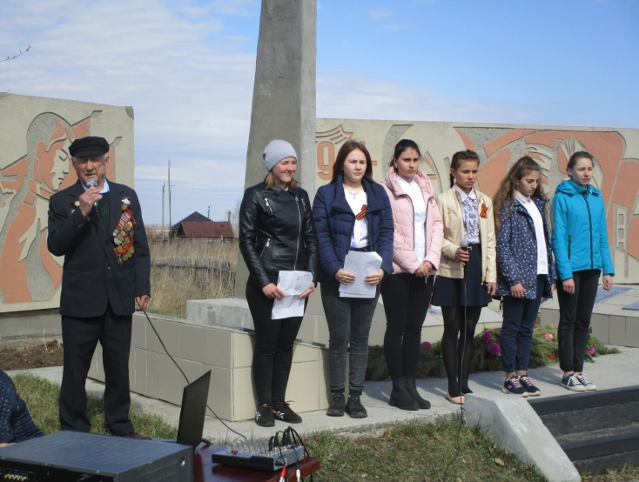
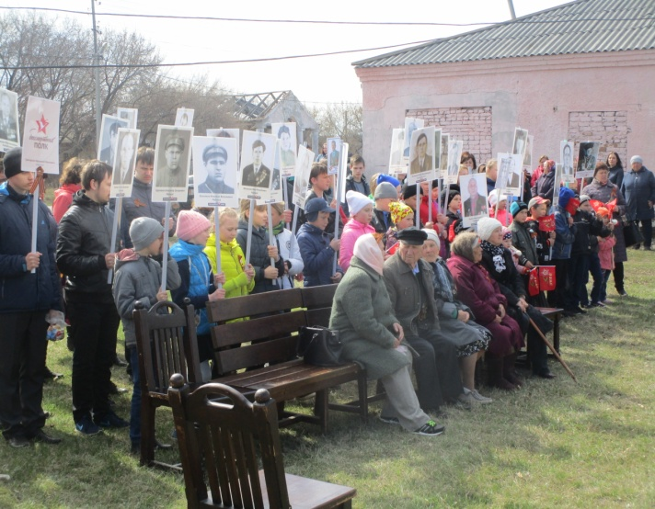
Тяжесть военного времени легла и на тружеников тыла. На заводах, фабриках, в колхозах и совхозах работали малолетние дети, беспомощные старики и женщины.
Мы не вправе забывать о тех, кто работал для фронта, для Победы. Это был тоже фронт, только трудовой, тяжёлый, изнурительный.
Здоровья вам и всех земных благ!
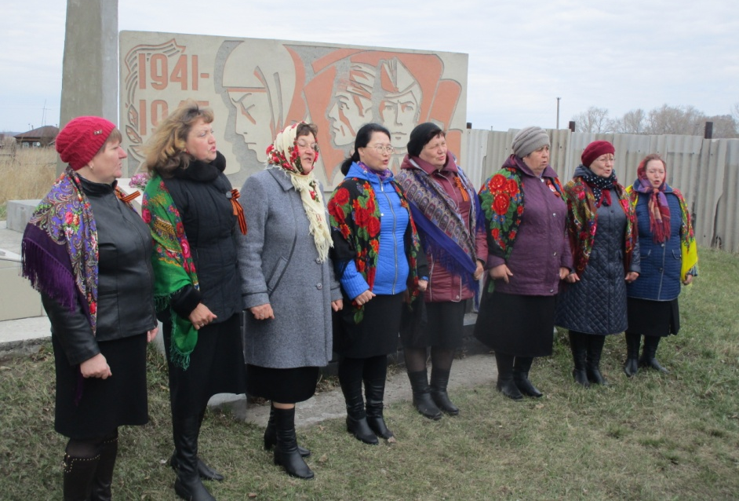
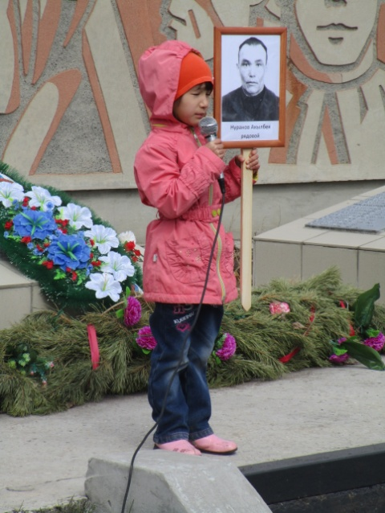
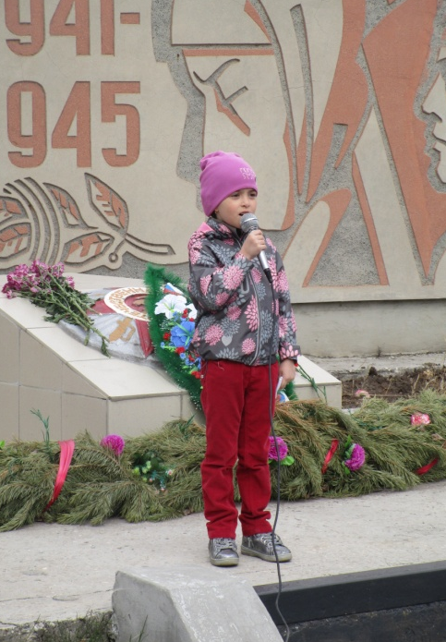
После митинга состоялся концерт.
Все присутствующие подпевали женской вокальной группе попурри из военных песен, затронули за душу стихи в исполнении Станила Варвары и Нурписовой Карины, и все остальные участники концерта порадовали своим выступлением.
Поздравили на дому и тех ветеранов, кто по состоянию здоровья не смог прийти на митинг.
А по традиции, с утра в центре села Раскатиха звучали военные песни и работала ярмарка.

Автопробег «Дорога к ветерану» стартовал 8 мая. Участники акции посетили и нашего участника ВОВ Комогорова А.В. Активисты не только поздравили ветерана, но и все вместе возложили цветы у Обелиска, а Александр Васильевич прочитал свои стихи.

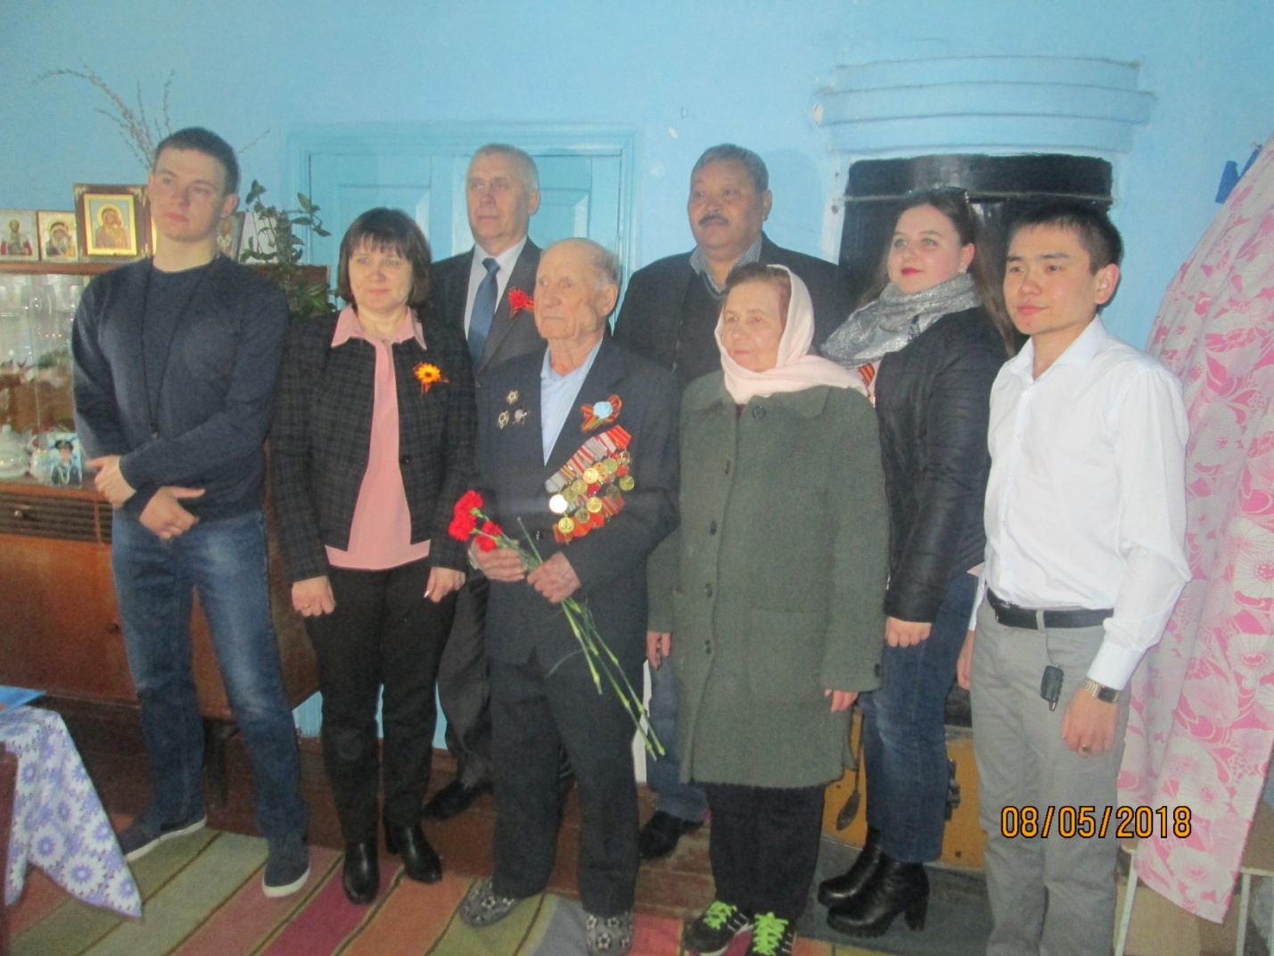
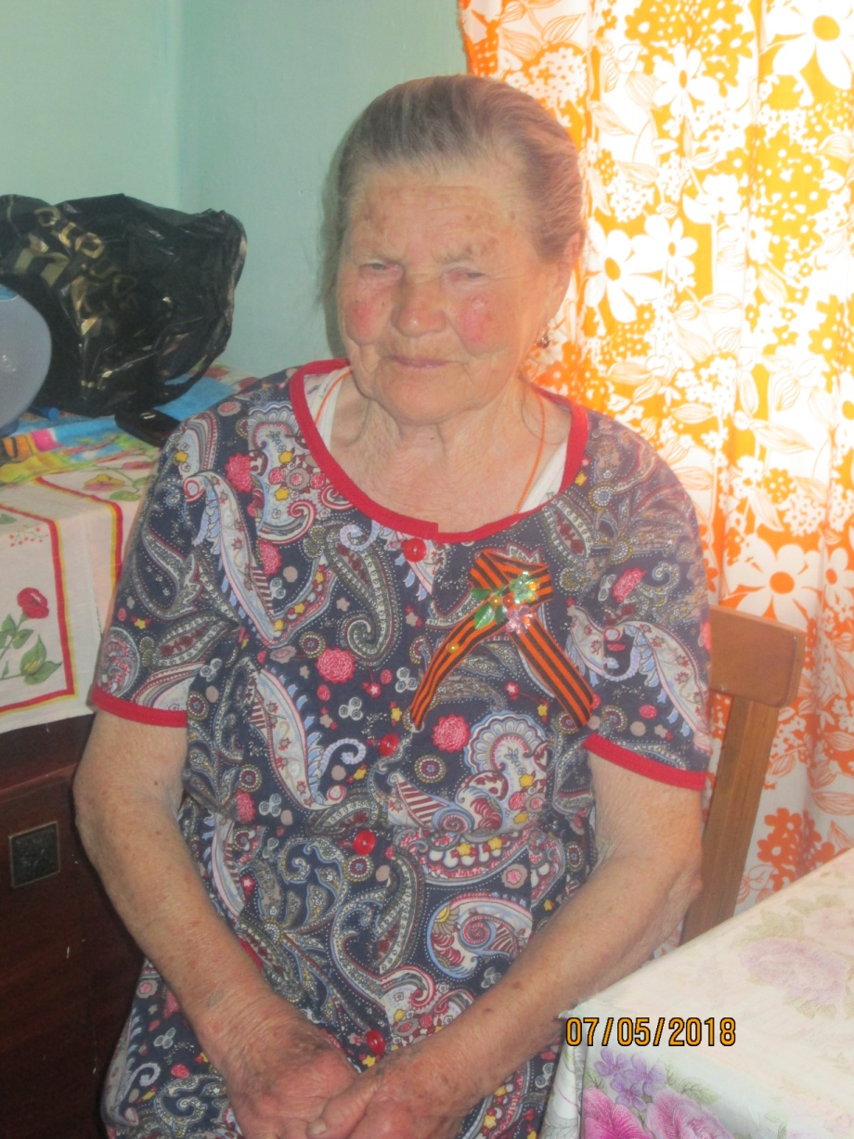
В гостях у труженицы тыла
Воздух пропитан майской свежестью, на душе очень светло и грустно одновременно. Светло, потому что май-это олицетворение молодости и легкости, а грустно, потому что именно в мае мы празднуем великую для нашей страны дату - День Победы.
В этот день мы выражаем слова благодарности ветеранам, живым и погибшим, за их подвиг и мужество, это самое малое, что мы можем сделать.
Ежегодно в преддверии праздника школьники посещают ветеранов на дому, поздравляют, дарят подарки и открытки, всячески помогают...
Вот и наша семья с приемными детьми и библиотекарем Анфиногеновой Натальей Владимировной побывали в гостях у труженицы тыла Симаковой Антонины Николаевны.
Дети изготовили Георгиевские ленточки для себя и для ветерана, купили торт и приготовили красочную открытку.
Все это вручили Антонине Николаевне, чем растрогали ее до слез.
Кирилл Курдаков прочитал стихотворение «Варварство», а Катя Андреева о Победе.

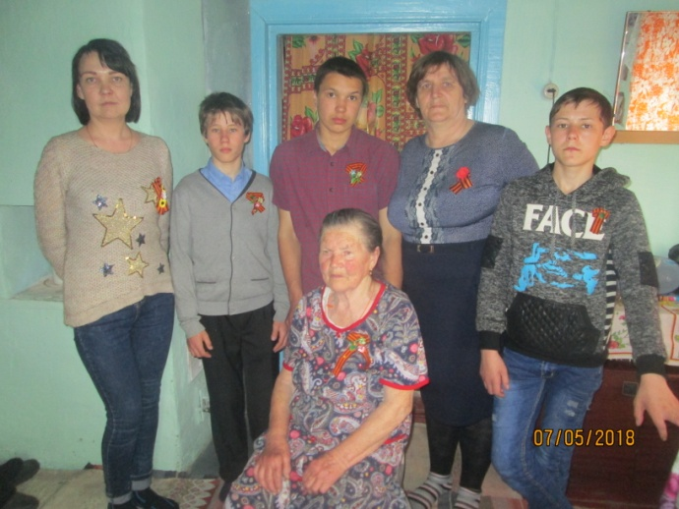
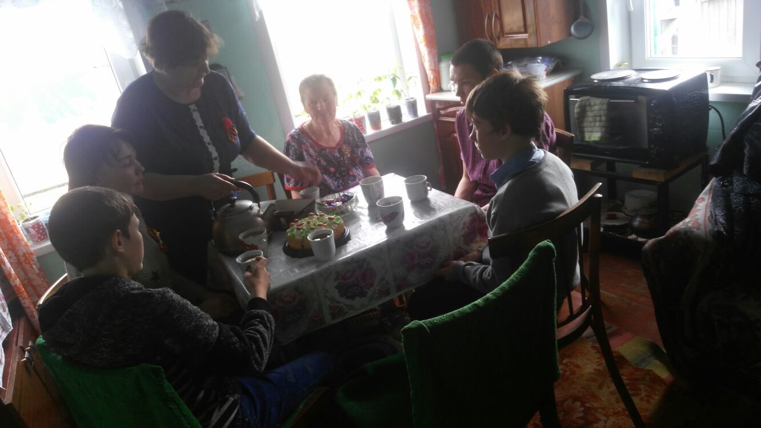
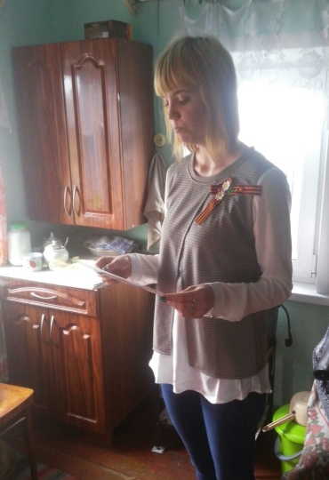
Мы задавали вопросы, а Антонина Николаевна с удовольствием, но с грустью в глазах отвечала на них: как в 1941 году пошла в первый класс, на тот момент ей исполнилось 10 лет, как после школы ей пришлось работать на птичнике, пасти цыплят.
Многие мальчишки и девчонки не могли тогда учиться, так как надо было работать, помогать мамам, отцы все были на фронте.
Вот и маленькая Тоня не смогла продолжать учебу и после 4 класса пошла работать, помогать семье, на работу приходилось идти по 4 км в одну сторону. Вспомнив, как было холодно и голодно, все же, говорит Антонина Николаевна, мы были детьми и тоже шалили и нас тоже наказывали.
Помнит Антонина Николаевна и День Победы, тогда все жители Раскатихи, и стар и мал, собрались у обелиска, который стоял рядом с Детским домом (в котором 3 года провела и Антонина Николаевна). Люди плакали, плакали от того, что выжили, от того что многие уже не вернутся с войны.
Наша беседа продолжилась за чаепитием. Ребята глаз не отводили от бабашки Тони, слушая её рассказ о том, как на село приходили волки и дети не могли ходить в школу, как оплакивали всем селом похоронки, как встречали победителей-земляков…
На прощание Антонина Николаевна пожелала ребятам хорошей учебы и мирного неба, а они ей в ответ крепкого здоровья.
…Всё меньше становится живых свидетелей тех страшных событий, и, конечно, подвиг, который они совершили для нашего народа, бессмертен. Так давайте же сами помнить об этом, чтобы большие и малые войны остались в истории!

Подготовила Симакова О.В.
РАСКАТИХИНСКАЯ СЕЛЬСКАЯ ДУМА
РЕШЕНИЕ от 25 мая 2018 года № 21

О внесении изменений в решение Раскатихинской сельской Думы от 29 октября 2007 года № 24 «Об утверждении Положения о муниципальной службе в Раскатихинском сельсовете»

С целью приведения нормативной правовой базы в соответствие с действующим законодательством, Раскатихинская сельская Дума РЕШИЛА:
1. Внести в решение Раскатихинской сельской Думы от 29 октября 2007 года № 24 «Об утверждении Положения о муниципальной службе в Раскатихинском сельсовете» следующие изменения: статья 17:
1) пункт 3 изложить в следующей редакции:
«3. Ежегодный основной оплачиваемый отпуск предоставляется муниципальному служащему продолжительностью 30 календарных дней.»;
2) дополнить пунктом 11 следующего содержания:
«11. Муниципальному служащему, для которого установлен ненормированный служебный день, предоставляется ежегодный дополнительный оплачиваемый отпуск за ненормированный служебный день продолжительностью три календарных дня.».
2. Сохранить для муниципальных служащих, имеющих на день вступления в силу настоящих изменений неиспользованные ежегодные оплачиваемые отпуска или части этих отпусков, право на их использование, а также право на выплату денежной компенсации за неиспользованные ежегодные оплачиваемые отпуска или части этих отпусков.
3. Исчислять продолжительность ежегодных оплачиваемых отпусков, предоставляемых муниципальным служащим, замещающим должности муниципальной службы на день вступления в силу настоящих изменений, начиная с их нового служебного года.
4. Настоящее решение вступает в силу со дня обнародования в помещениях Администрации Раскатихинского сельсовета, Раскатихинской сельской библиотеки, отделении почтовой связи Раскатиха Кетовского почтамта Управления федеральной почтовой связи Курганской области – филиала ФГУП «Почта России» и применяется к правоотношениям, возникшим с 1 января 2018 года.
3. Контроль за выполнением настоящего решения возложить на комиссию Раскатихинской сельской Думы по местному самоуправлению и социальным вопросам.

Председатель Раскатихинской сельской Думы А.А.Тутуков
Глава Раскатихинского сельсовета А.А.Тутуков

АДМИНИСТРАЦИЯ РАСКАТИХИНСКОГО СЕЛЬСОВЕТА
ПОСТАНОВЛЕНИЕ от 16 мая 2018 года № 18

Об утверждении Генеральной схемы очистки территории муниципального образования
Раскатихинский сельсовет

В соответствии с Федеральными законами от 6 октября 2003 года № 131-ФЗ «Об общих принципах организации местного самоуправления в Российской Федерации», от 10 января 2002 года № 7-ФЗ «Об охране окружающей среды», от 24 июня 1998 года № 89-ФЗ «Об отходах производства и потребления», от 30 марта 1999 года № 52 «О санитарно-эпидемиологическом благополучии населения», постановлением Госстроя России от 21 августа 2003 года № 152 «Об утверждении Методических рекомендаций о порядке разработки генеральных схем очистки территорий населенных пунктов Российской Федерации», СанПиН 42-128-4690-88 «Санитарные правила содержания территорий населенных мест», в целях обеспечения экологического и санитарно-эпидемиологического благополучия населения Раскатихинского сельсовета, Администрация Раскатихинского сельсовета ПОСТАНОВЛЯЕТ:
1. Утвердить генеральную схему очистки территории муниципального образования Раскатихинский сельсовет согласно приложению к настоящему постановлению.
2. Настоящее постановление вступает в силу со дня его официального обнародования в помещениях Администрации Раскатихинского сельсовета, Раскатихинской сельской библиотеки, отделении почтовой связи Раскатиха Кетовского почтамта Управления федеральной почтовой связи Курганской области – филиала ФГУП «Почта России» и применяется к правоотношениям, возникшим с 1 января 2018 года.
3. Контроль за выполнением настоящего постановления оставляю за собой.

Глава Раскатихинского сельсовета А.А.Тутуков
Приложение к постановлению

Генеральная схема очистки территории муниципального образования Раскатихинский сельсовет
1. Общие положения
Очистка территории муниципального образования Раскатихинский сельсовет – одно из важнейших санитарно-гигиенических мероприятий, направленных на обеспечение экологического и санитарно-эпидемиологического благополучия населения и охрану окружающей среды, включает в себя комплекс работ по сбору, удалению, обезвреживанию и переработке коммунальных отходов, а также уборке территории Раскатихинского сельсовета.
Генеральная схема определяет очередность осуществления мероприятий, объемы работ по всем видам санитарной очистки, целесообразность проектирования, строительства или реконструкции объектов системы санитарной очистки, ориентировочные капиталовложения на строительство и приобретение основных средств.
Генеральная схема является одним из инструментов реализации Федерального закона от 10 января 2002 года № 7-ФЗ «Об охране окружающей среды», Федерального закона от 24 июня 1998 года № 89-ФЗ «Об отходах производства и потребления», Федерального закона от 30 марта 1999 года № 52-ФЗ «О санитарно-эпидемиологическом благополучии населения».
Генеральная схема разрабатывается в соответствии с Методическими рекомендациями о порядке разработки генеральных схем очистки территорий населенных пунктов Российской Федерации, утвержденными постановлением Госстроя России № 152 от 21 августа 2003 года и СанПиН 42-128-4690-88 «Санитарными правилами содержания территорий населенных мест».
Система санитарной очистки и уборки территории Раскатихинского сельсовета предусматривает рациональный сбор, быстрое удаление, надежное обезвреживание и экономически целесообразную утилизацию бытовых отходов (хозяйственно-бытовых, в том числе пищевых отходов из жилых и общественных зданий, предприятий торговли, общественного питания и культурно-бытового назначения; жидких из неканализованных зданий; уличного мусора и других бытовых отходов, скапливающихся на территории населенного пункта).
Разработчиком схемы санитарной очистки территории муниципального образования Раскатихинский сельсовет является Администрация Раскатихинского сельсовета.
2. Общие сведения о муниципальном образовании
Раскатихинский сельсовет и природно-климатических условиях
Муниципальное образование Раскатихинский сельсовет расположено в центральной части Притобольного района Курганской области в 50 км от областного центра г.Кургана и 16 км от районного центра с.Глядянское.
Территория Раскатихинского сельсовета составляет 10 062 га, в том числе земли населенного пункта - 599 га.
Граничит на разных участках с муниципальными образованиями Нагорского, Ярославского, Чернавского сельсоветов Притобольного района, и муниципальными образованиями Кетовского и Куртамышского районов.
В состав сельсовета входит один населенный пункт: село Раскатиха.
В селе Раскатиха есть автобусное сообщение с райцентром с.Глядянское и г.Курганом.
Растительный мир своеобразен и богат, кроме лесостепной зоны, имеются ленточные бора. Рельеф местности – равнинный. Климат резко-континентальный. Из-за особенности рельефа и географического расположения в село легко проникают холодные, сухие и теплые воздушные массы из казахстанских степей. Именно они и делают погоду иногда непредсказуемой и невероятно изменчивой. Иногда даже прогноз погоды не в состоянии предусмотреть резких изменений погоды. Так же на климат местности влияют и континентальные ветра, приходящие с Восточной Сибири. Среднемесячная температура июля, самого теплого месяца +19.8○С. Самая низкая температура отмечается в январе, среднемесячная температура -22.5○С.
Абсолютный минимум температур - 47○С. Абсолютный максимум + 41○С. Средняя дата первого заморозка отмечается 18 сентября, последнего – 21 мая. Средняя продолжительность безморозного периода составляет 119 дней.
Продолжительность отопительного сезона составляет в среднем около 200 дней. В марте максимальная высота снежного покрова достигает 26 см. Число дней со снежным покровом составляет 157 день. Максимум относительной влажности приходится на декабрь – 82%, минимум наблюдается в мае – 57-61%. Ветровой режим на территории формируется под влиянием основных циклонов и антициклонов, стационирующихся в Восточной Сибири и Казахстане. В целом за год преобладают ветры западных и южных направлений, наибольшую повторяемость они обнаруживают в теплый период года (IV-X), наименьшую повторяемость во все сезоны года имеют ветры северо-восточных и восточных направлений. Среднегодовая скорость ветра 4.2 м/с. Самые большие скорости ветра наблюдаются весной, в марте (4.8 м/с), наименьшие в августе (3.2 м/с).
На территории села расположены Администрация Раскатихинского сельсовета, отделение почтовой связи, отделение Сбербанка, Раскатихинская средняя общеобразовательная школа, фельдшерско-акушерский пункт, пост муниципальной пожарной охраны.
Численность постоянно проживающего населения – 710 человек: - старше трудоспособного возраста – 198 человек, детей – 156 человек. В трудоспособном возрасте находятся 370 человека. Из них численность экономически активного населения – 189 человека. Численность незанятого населения в экономике 183 человек.
Основной проблемой поселения является занятость населения. Уровень безработицы остается достаточно высоким. Ввиду отсутствия на территории Раскатихинского сельсовета предприятий, рабочие вакансии отсутствуют. Основная масса занятого населения работают за пределами поселения, Притобольного района и за пределами Курганской области.
На территории Раскатихинского сельсовета отсутствуют сельскохозяйственные предприятия. Производством сельскохозяйственной продукции занимаются 2 крестьянско-фермерских хозяйства и 69 личных подсобных хозяйств.
3. Оценка существующего состояния санитарной очистки территории
Раскатихинского сельсовета
С экологической точки зрения поселение достаточно благоприятно для проживания.
Состояние окружающей среды определяется уровнем воздействия на нее промышленных предприятий, сельского хозяйства, транспорта, рекреации и другими факторами, которые нарушают естественный экологический баланс территории и делают среду малопригодной для жизни человека.
Зеленым насаждениям должно отводиться одно из ведущих мест в архитектурно-планировочной структуре села Раскатиха. Зеленые насаждения выполняют самые различные функции, главнейшими из которых являются улучшение микроклимата: поглощение углекислого газа и выделение кислорода, понижение температуры окружающего воздуха в жаркую погоду, снижение уровня шума, запыленности и загазованности воздуха, защита от ветров, а также повышение эстетической привлекательности населенного пункта.
В связи с тем, что озеленение с. Раскатиха на протяжении долгого времени производилось путем посадки тополей и клёнов, которые ни разу не подвергались формовочной обрезке, и со временем стали представлять угрозу жизни, здоровья и имуществу граждан, была произведена вырубка большей части тополей. Сейчас состояние улиц с. Раскатиха не радует своим внешним видом – неухоженные живые изгороди, большие пни и старые засохшие деревья, сорная растительность.
Состояние зеленых насаждений за последние годы на территории Раскатихинского сельсовета ухудшается, кроме того, значительная часть зеленых насаждений достигла состояния естественного старения (посадки 60-х годов).
Для улучшения и поддержания состояния зеленых насаждений, устранения аварийной ситуации, соответствия эксплуатационным требованиям к объектам коммунального хозяйства Раскатихинского сельсовета, придания зеленым насаждениям надлежащего декоративного облика требуется своевременное проведение работ по ремонту и текущему содержанию зеленых насаждений. Особое внимание следует уделять восстановлению зеленого фонда путем планомерной замены старовозрастных и аварийных насаждений, используя посадочный материал саженцев деревьев и декоративных кустарников.
В Раскатихинском сельсовете имеется 1 действующее кладбище, общей площадью 10000 квадратных метров. К числу основных проблем в части организации содержания мест захоронения относятся следующие:
- недостаточный уровень содержания мест захоронения, отсутствие контейнерных площадок и контейнеров для мусора приводит к несанкционированным свалкам;
- низкая инженерно-техническая оснащенность мест захоронения;
- отсутствие источника воды.
На территории муниципального образования действуют Правила благоустройства Раскатихинского сельсовета и муниципальная целевая программа по благоустройству, утвержденная постановлением Администрации Раскатихинского сельсовета, которая устанавливает порядок содержания и организации уборки территорий поселения, включая прилегающие к границам зданий, строений, сооружений и ограждений. Все юридические и физические лица, в т. ч. и индивидуальные предприниматели, расположенные или осуществляющие свою деятельность на территории Раскатихинского сельсовета, независимо от форм собственности и ведомственной принадлежности, должностные лица и граждане обязаны выполнять определенные требования.
В вопросах благоустройства территории Раскатихинского сельсовета имеется ряд проблем.
Большие нарекания вызывают благоустройство и санитарное содержание дворовых территорий. Для решения данной проблемы требуется участие и взаимодействие Администрации Раскатихинского сельсовета с населением (сходы), с предприятиями и организациями, находящимися на территории Раскатихинского сельсовета, наличие финансирования с привлечением источников всех уровней.
Несмотря на принимаемые меры, растет количество несанкционированных свалок мусора и бытовых отходов, имеются неухоженные (брошенные) дома.
Внешний вид многих объектов населенного пункта – обелиска, оград, мест массового отдыха, фасады зданий – не отвечает современным требованиям.
Одной из проблем является негативное отношение жителей села Раскатиха к элементам благоустройства, ими создаются несанкционированные свалки мусора. Анализ показывает, что проблема заключается в низком уровне культуры поведения жителей на улицах и во дворах, не бережном отношении к элементам благоустройства.
Объектами благоустройства территории (далее - объекты) являются: территории домовладений, уличные и междомовые проезды, объекты культурно-бытового назначения, территории предприятий, учреждений и организаций, площади, места общественного пользования, места отдыха.
Главным условием санитарной очистки Раскатихинского сельсовета является своевременное удаление твердых бытовых отходов с территорий домовладений и их обезвреживание при соблюдении следующих требований:
- удаление ТБО из домовладений должно осуществляться регулярно, все домовладения независимо от их ведомственной принадлежности охватываются единой системой санитарной очистки;
- вывоз ТБО и других видов мусора из личных подворий владельцы осуществляют самостоятельно либо по договору с организацией, имеющей лицензию на осуществление данного вида услуг.
В Раскатихинском сельсовете эксплуатируется 1 свалка ТБО, на которой не используются переносные сетчатые ограждения, задерживающие легкие фракции отходов, высыпающиеся при разгрузке ТБО.
В домах частного сектора сбор жидких бытовых отходов осуществляется специализированным транспортом на сливные пункты ЖБО по мере заполнения септиков (сливных ям) по заявке.
Располагают септик как можно дальше от питьевых колодцев, и ниже по рельефу, дно делают наклонным в сторону приямка для более полного опорожнения. Материал – железобетон, металл, кирпич (оштукатуренный). Запрещено использование септиков без дна с фильтрацией в грунт неочищенных стоков.
4. Сбор и вывоз твердых бытовых отходов организаций и предприятий
Юридические лица, иные хозяйствующие субъекты, осуществляющие свою деятельность на территории Раскатихинского сельсовета, обязаны организовывать и проводить мероприятия по сбору, вывозу и утилизации мусора и твердых бытовых отходов.
Территория предприятий, организаций, учреждений и иных хозяйствующих субъектов - часть территории, имеющая площадь, границы, местоположение, правовой статус и другие характеристики, отражаемые в Государственном земельном кадастре, переданная (закрепленная) целевым назначением за юридическим или физическим лицам на правах, предусмотренных законодательством. Прилегающая территория - территория, непосредственно примыкающая к границам здания или сооружения, ограждению, объектам торговли, рекламы и иным объектам, находящимся на балансе, в собственности, владении, аренде у юридических или физических лиц, в т. ч. и у индивидуальных предпринимателей.
За отдельными предприятиями и организациями в ряде случаев могут быть закреплены для уборки и содержания территории, не находящиеся в непосредственной близости от этих предприятий и организаций, но имеющие связь с их производственной, хозяйственной или иной деятельностью.
Уборка и содержание объектов с обособленной территорией (клубы, ФАПы и т. д.) на расстоянии 10 метров по периметру ограждения, а также отдельно стоящих объектов (киоски, магазины и т. д.), независимо от формы собственности и прилегающей к ним территории на расстоянии 15 метров от крайней стены здания, сооружения по всему периметру, осуществляется силами граждан и организаций, в чьем ведении или владении находятся эти объекты.
Территории предприятий и организаций всех форм собственности, подъездные пути к ним, а также санитарно-защитные зоны предприятий убираются силами этих предприятий (организаций). Санитарно-защитные зоны предприятий определяются в соответствии с требованиями СанПиН 2.2.1/2.1.1.1200-ФЗ «Санитарно-защитные зоны и санитарная классификация предприятий, сооружений и иных объектов».
Для обеспечения сбора и вывоза твердых бытовых отходов организации, предприятия и индивидуальные предприниматели могут привлекать соответствующие службы района либо убирают прилегающую территорию самостоятельно.
5. Сбор и вывоз твердых бытовых отходов населения, проживающего в частных домовладениях
Собственники, владельцы, пользователи и арендаторы объектов индивидуального жилого сектора обязаны:
- содержать в чистоте свои участки, палисадники, придомовые территории на расстоянии 5 метров по всему периметру земельного участка, выезды на проезжую часть дороги;
- своевременно удалять отходы, содержимое выгребных ям, грязь и снег своими силами и средствами;
- не допускать сжигания, захоронения в земле и выбрасывания на улицу (включая водоотводящие лотки, канавы, закрытые сети и колодцы хозфекальной канализации) отходов (в том числе упаковочных материалов, пластиковых бутылок, полиэтиленовых пакетов, металлических банок, стекла, строительного мусора, рубероида, садово-огородной гнили), трупов животных, пищевых отбросов и фекальных нечистот;
- не допускать без согласования уполномоченных органов складирование стройматериалов, размещение транспортных средств, иной техники и оборудования в зеленой зоне, на улицах, в переулках и тупиках (в том числе перед домами, в промежутках между домами и иными постройками);
- после проведения месячника по благоустройству обеспечить в трехдневный срок вывоз за свой счет всего дворового мусора на свалку (полигон по захоронению твердых бытовых отходов);
- предъявлять для осмотра представителям органов местного самоуправления, органов санитарно-эпидемиологического, земельного и экологического контроля дворовые объекты санитарной очистки (выгребные ямы, индивидуальные контейнеры и помещения для сбора мусора, компостные ямы и кучи, лотки, сети ливневой и хозбытовой канализации, объекты локального отопления).
Эксплуатирующие организации по уборке и санитарной очистке обязаны (по согласованию):
- предоставлять в соответствии с договором по установленному графику услуги по сбору и вывозу твердых бытовых отходов на свалку;
- вывозить по заявкам и за счет владельцев крупногабаритные отходы (включая ветви и стволы деревьев) к местам захоронения или утилизации по мере их накопления во дворах.
Администрация Раскатихинского сельсовета осуществляет контроль за своевременной санитарной очисткой в частном жилом секторе, оповещает жителей о сроках проведения месячников по благоустройству, времени и порядке сбора и вывоза крупногабаритных отходов.
На территории Раскатихинского сельсовета периодически образуются несанкционированные свалки, которые силами Администрации Раскатихинского сельсовета ликвидируются по мере обнаружения. Стихийные свалки отрицательно влияют на окружающую среду: они привлекают птиц, насекомых, а в жаркое время при определенных условиях некоторые отходы могут возгораться, загрязняя атмосферный воздух продуктами горения и создавая пожароопасную обстановку.
6. Мероприятия по санитарной очистке территории Раскатихинского сельсовета
Основными задачами, стоящими перед Администрацией Раскатихинского сельсовета в области работ по управлению ТБО, является:
- профилактическая работа с населением, организациями и учреждениями по вопросу недопустимости образования стихийных свалок мусора, о необходимости содержания в надлежащем состоянии своих территорий, распространение среди населения экологических знаний, используя СМИ,
- выявление несанкционированных свалок и их рекультивация;
- своевременный вывоз мусора с территории жилой застройки;
- организация раздельного сбора компонентов ТБО;
- максимально-возможное вторичное использование ТБО.
Выполнение данных мероприятий позволит обеспечить функционирование системы сбора, вывоза и утилизации отходов, улучшение качества окружающей среды и экологической безопасности на территории Раскатихинского сельсовета.
7. Финансирование мероприятий по санитарной очистке
Ежегодно в бюджете Раскатихинского сельсовета предусмотрено финансирование мероприятий по благоустройству села, очистке от снега дорог местного значения в зимний период.

Поздравляем мартовских юбиляров!

Нечеухина Леонида Ивановича и
Мосина Александра Ивановича с 70-летием

Горбунова Игоря Александровича с 55-летием

Головаш Ирину Ивановну
с 50-летием

Молодежный форум
Утро – 2018!

Молодежь Уральского федерального округа знает, как весело и с пользой провести это лето: они едут на форум молодых профессионалов «УТРО-2018» в Курганскую область! Для тех, кто еще не успел зарегистрироваться на это масштабное мероприятие, у нас есть хорошая новость: прием заявок продлен до 1 июня.
Организаторы готовят для участников насыщенную образовательную программу, незабываемые встречи, яркие мероприятия, интересные акции и много всяких сюрпризов. Ты еще не в команде? Регистрируйся и расскажи об этом своим друзьям!
Для того чтобы стать участником нужно зарегистрироваться в автоматизированной системе АИС молодежь (набрать в любой поисковой системе АИС молодежь).
Положение и другую информацию можно получить в группе «Вконтакте» https://vk.com/forum.utro или в Администрации Притобольного района кабинет 44 Васильев Дмитрий Владимирович
Возраст участников от 18 до 35 лет.
Форум будет проходить в 2 смены: - первая с 20 по 25 июня, - вторая с 25 по 30 июня.
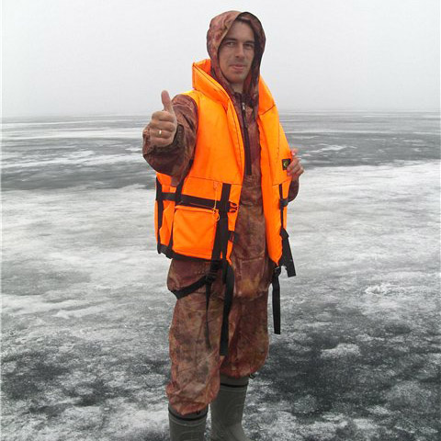
Спасательный жилет – залог
безопасности на воде

Водоемы – «инфраструктура» природы, превращающая жизнь рыбаков в настоящее удовольствие. Однако вода – вещь коварная и при безответственном отношении к ней может «обеспечить» самое неожиданное приключение, некоторые из которых опасны для здоровья людей и могут быть причиной летальных исходов. Поэтому, находясь на реке, озере, пруду, необходимо всегда помнить об этом и соблюдать необходимые меры безопасности. Минимальным средством безопасности на воде является спасательный жилет.
Уважаемые рыболовы-любители, очень много несчастных случаев на рыбалке происходит при пользовании лодками. По большей части это происходит опять-таки по вине самих рыбаков, пренебрегающих одевать спасательные жилеты, не знающих правил поведения в лодке и не учитывающих ее грузоподъемности и устойчивости, а также состояния погоды и величины водоема, через который приходится переплывать.
Прежде чем садиться в лодку, надо в первую очередь выяснить, на сколько человек она рассчитана, и, конечно, не допускать перегруза лодки. Не надо забывать также и о том, что на лодке приходится плавать ранней весной и поздней осенью, и на рыбаках надеты теплые куртки и высокие сапоги, и когда человек оказывается за бортом в такой амуниции, вот тогда и попробуйте выплыть без спасательного жилета!
При пользования надувными резиновыми лодками всегда есть опасность пропороть лодку о камень или корягу. Помните, что ружье, патронташ, болотные сапоги и другая амуниция на теле рыбака или охотника значительно уменьшает шансы на жизнь в случае выпадения за борт.
Не выходите на воду в состоянии алкогольного или наркотического опьянения. При установке, проверке или снятии сетей производите эту операцию с подветренной стороны или против течения, не создавайте опасный крен, примите устойчивое и безопасное положение тела, остерегайтесь зацепов снасти о борт или одежду. Каждый пассажир, включая судоводителя должен иметь индивидуальное средство спасания (жилет, пояс, нагрудник). Нужно для себя уяснить, что спасательный жилет, это не способ сэкономить, а иногда, это единственный шанс выжить. Помните, что вы отвечаете за жизнь и здоровье пассажиров, а стоимость спасательного жилета несопоставимо с ценой человеческой жизни.
Спасжилет на воде должен быть обязательно! И не важно, насколько хорошо вы умеете плавать.
Госинспектор ГИМС МЧС России Островских С.Г.
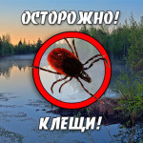
Памятка по профилактике клещевого энцефалита

Клещевой энцефалит – острое вирусное заболевание, протекающее с поражением центральной нервной системы. Считается сезонным заболеванием. Необходимо знать, как себя обезопасить от заболевания клещевым энцефалитом и как протекает данное заболевание.
Источником вируса являются теплокровные дикие и домашние животные и птицы, переносчиком вируса являются клещи: таежный и собачий. Переносчиком вируса, в основном является клещ. Типичными местами обитания клещей являются смешанные, хвойные и лиственные леса с густым подлеском. В организме клещей вирус сохраняется в течение всей жизни и может передаваться по наследству. Передача вируса осуществляется от инфицированных животных при повторных укусах клещом человека.
В организм человека вирус проникает в течение всего периода кровососания. Известны случаи заражения людей пищевым путем, через употребление молока инфицированных коз, овец, коров. В природных очагах вирус содержится в 2-8% клещей, самка клеща в присосавшемся состоянии может находиться до 7 суток, в течение которых она пьет кровь. Самцы присасываются ненадолго, не более 20 минут, но могут присасываться несколько раз. В зимний период жизнедеятельность клещей прекращается: клещи зимуют в валежнике и сухостое. Сезон активности клещей начинается с появления первых проталин в лесу (в апреле).
Попав на тело жертвы (животного, человека), клещи ищут подходящее место для присасывания. Обычно это область шеи, груди, подмышечных впадин, накожных складках. Численность активных взрослых клещей достигает максимума к концу мая- началу июня, а затем постепенно снижается. Клиника. Инкубационный (скрытый) период от момента укуса клеща до клинических проявлений заболевания составляет 7-15 дней, реже- 30 дней. Начало заболевания острое с появления озноба, резкой головной боли, повышения температуры до 39-40 градусов, боли во всем теле, ощущения разбитости, тошноты, рвоты, нарушением сна.
В некоторых случаях заболевание уже с первых дней сопровождается параличами мышц шеи и плечевого пояса и рук, иногда и ног. В тяжелых случаях поражение распространяется на дыхательные и сосудодвигательные центры мозга, что приводит к гибели заболевшего. Тяжесть заболевания зависит от количества, попавшего в кровь вируса и своевременности обращения за медицинской помощью.
Меры защиты от заражения клещевым энцефалитом
Главная мера - не допускать присасывания клеща. Во время пребывания в лесу в период активности клещей необходимо заправлять одежду, чтобы клещи не могли попасть за воротник и на волосы. Клещи не сразу присасываются, они могут несколько часов находиться в складках одежды, в волосах или других частях тела для присасывания. Поэтому необходимо тщательно осматривать себя и одежду для обнаружения недавно присосавшихся или ползающих клещей. В жилые помещения клещей могут принести с цветами, ветками или на одежде, тогда возможно заражение лиц, не бывших в лесу.
Возможно использование отпугивающих средств (репеллентов), которые необходимо наносить тонким слоем на одежду.
Проведение иммунизации против клещевого энцефалита. Вакцинацию рекомендуется начинать в октябре-ноябре, чтобы закончить прививки за 1-2 месяца до начала сезона. Через год прививку однократно повторяют, в дальнейшем ревакцинации проводят 1 раз в 3 года. Лица своевременно и правильно привитые, заболевают редко и в легкой форме. Лицам, не привитым против клещевого энцефалита в случае укуса (присасывания) клеща, вводят противоклещевой иммуноглобулин (после исследования клеща или крови).
В случае укуса или присасывания клеща немедленно обратиться за медицинской помощью. Не удалять самостоятельно клеща.
Уничтожение клещей в местах массового отдыха населения и оздоровительных зонах.
Удаление валежника, вырубка ненужных кустарников, скашивание травы.
Помните, что клещевой энцефалит легче предупредить, чем вылечить!
Главный редактор: Тутуков А.А.
Заместитель главного редактора: Левенцова Н.М.
Ответственный секретарь: Сартакова О.Н. Телефон: 9-87-17. Тираж 50 экз.

